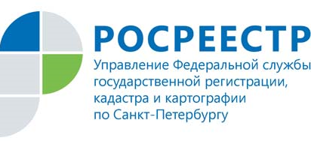

В апреле в Санкт-Петербурге продолжился рост
документов, поступающих в электронном виде

Управление Росреестра по Санкт-Петербургу по итогам деятельности за 4 месяца 2020 года отмечает значительное увеличение количества заявлений в электронном виде о государственной регистрации прав, поданных через портал Росреестра.

Заместитель руководителя Управления Росреестра по Санкт-Петербургу –
Сергей Владимирович Никитин:
«Второй месяц мы работаем в условиях ограничительных противоэпидемических мер в городе. Сотрудники производят государственную регистрацию и кадастровый учет недвижимости в ситуации, когда заявители могут подать документы всеми предусмотренными законодательством способами, за исключением личной подачи в офисах МФЦ. Итоги работы Управления в апреле 2020 показывают, что формат электронной подачи документов становится одним из важных явлений нашей жизни. За 4 месяца этого года на 33% увеличилось количество поданных заявлений через портал Росреестра. Конечно, мы рассчитываем, что после снятия карантинных ограничений и возобновления приема в МФЦ, объем электронной регистрации не уменьшится: заявители увидели достоинства этой формы взаимодействия».

Общее количество поданных заявлений в электронном виде – 45 731 (в 2019 – 34 323), в апреле 2020 года подано 17 843 заявлений (в январе 2020 – 8 345, в феврале – 9061, в марте 10 482).

Ипотеки зарегистрировано в апреле 2020 года - 7 281, всего за 4 месяца 2020 - 42 914 (за 4 месяца 2019 – 45 356).

Общее количество зарегистрированных договоров долевого участия в апреле 2020 составило 5 463, в отношении жилых помещений – 4 286.

